Anexo 1
Descubro el sonido de las letras E - I
Junto a tus papás te invitamos a visitar los siguientes links para cantar y comenzar a conocer la próxima vocal que aprenderemos.
La vocal E.
https://www.youtube.com/watch?v=gNHNTOPfNp8
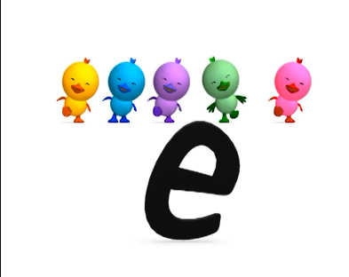

Para continuar descubriendo el sonido de la letra E, te pedimos que escuches atentamente el siguiente video donde un dragón te ayudará a descubrir palabras con la nueva vocal E
https://www.youtube.com/watch?v=-yjkKrUqeF8
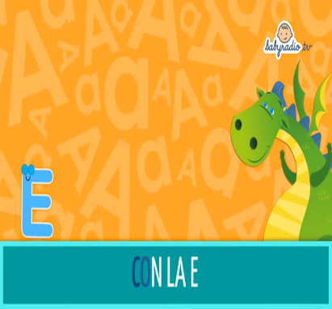

y ahora…repito y aprendo la vocal I
https://www.youtube.com/watch?v=4jIqBVBMLwI
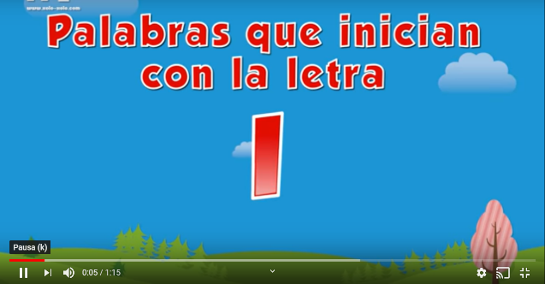

Cantando, practico la vocal I
https://www.youtube.com/watch?v=5BPY0OzPkjA
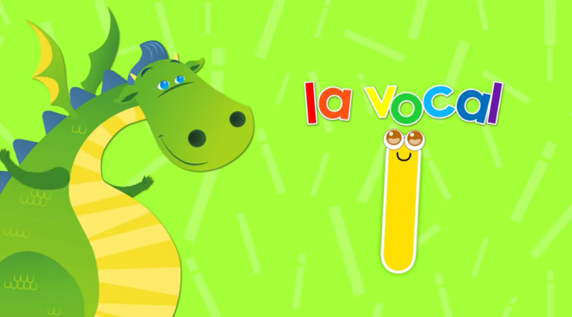

Adivina buen adivinador…. “Gira y aprende”
https://www.youtube.com/watch?v=NK1d8y8Z7gY

